Casio lanzará G-SHOCK con bisel integrado y construcción de banda

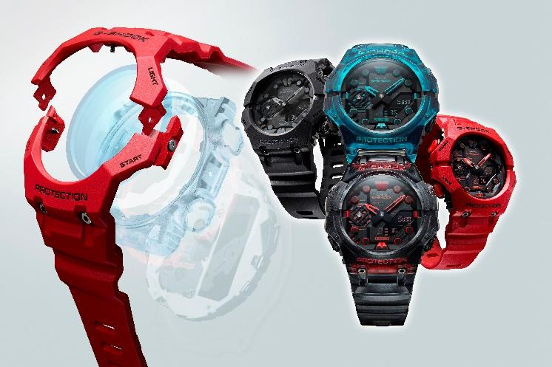
GA-B001／GA-B001G

México, Ciudad de México, noviembre 14, 2022.- Casio Computer Co., Ltd. anunció el lanzamiento de los más recientes relojes G-SHOCK resistentes a golpes: cuatro modelos GA-B001 y GA-B001G que cuentan con una construcción de correa y bisel integrados completamente nuevos.

Con el GA-B001 y el GA-B001G, Casio aporta ingenio a la estructura exterior para lograr una construcción integrada del bisel y la correa en un reloj resistente a los golpes. Estos son los primeros relojes G-SHOCK que cuentan con esta innovadora estructura, que considera dos componentes separados que se conectan en las posiciones de las 9 y las 3 en punto. La construcción moldeada sigue las líneas de la muñeca, minimizando el espacio entre ésta y el reloj para un ajuste mejorado.

El diseño de estos nuevos relojes evoca una puerta de entrada a mundos de realidad virtual. Con un diseño de esfera geométrico e indicadores de hora redondos, estos relojes son un estudio en el diseño del futuro cercano.

Cuando se trata de color, los modelos GA-B001 cuentan con el color negro de la marca G-SHOCK y un nuevo tono de rojo, y los modelos GA-B001G emplean una impresión de colores degradados en materiales translúcidos para el bisel y la correa.

Los relojes están equipados con funciones Mobile Link para emparejarse con un teléfono inteligente a través de Bluetooth®. Cuando se usa con la aplicación CASIO WATCHES, el reloj se ajusta automáticamente a la hora correcta. Además, la función de información de la aplicación envía notificaciones al reloj cuando ésta recibe actualizaciones sobre nuevos productos, entre otros.

Modelo | Color
GA-B001-1A | Negro
GA-B001-4A | Rojo
GA-B001G-1A | Negro × Rojo
GA-B001G-2A | Negro × Azul

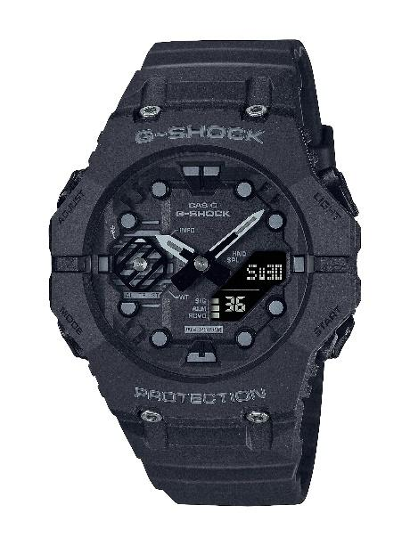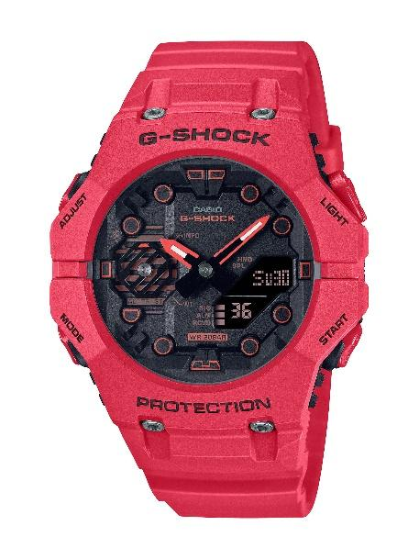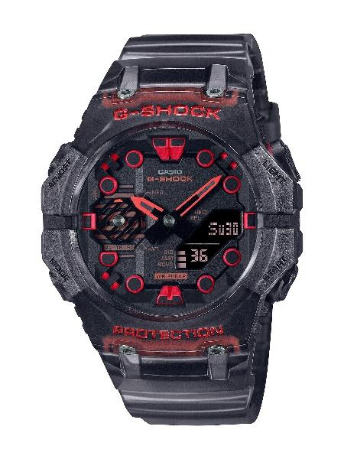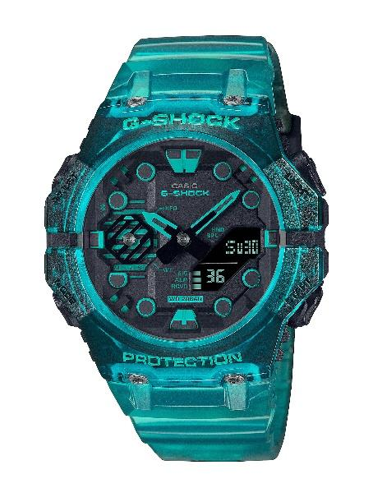
GA-B001-1A GA-B001-4A GA-B001G-1A GA-B001G-2A

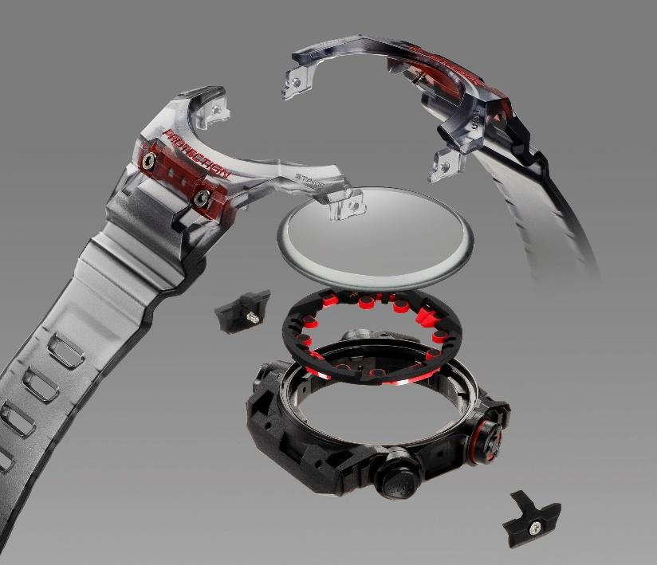
Bisel integrado y construcción de correa (GA-B001G)

Especificaciones
Construcción |  | Resistente a golpes
Resistencia al agua |  | 200 metros
Especificaciones de comunicación | Comunicación  estándar | Bluetooth® baja energía
 | Rango de señal | Hasta 2 metros (puede variar dependiendo de las condiciones circundantes)
Hora mundial |  | 38 zonas horarias* (38 ciudades + tiempo universal coordinado), ahorro de luz de día encendido/apagado, cambio automático del horario de verano (DST), cambio de hora local/mundial.  * Puede actualizarse al conectarse al teléfono inteligente.
Cronómetro |  | 1/100 segundos (00’00”00~59’59”99) /1 segundo (1:00’00” ~23:59’59”); capacidad de medición: 23:59’59.99"; modos de medición: tiempo transcurrido, tiempo parcial, tiempos del 1° y 2° lugar
Contador regresivo |  | Unidad de medición: 1 segundo (máximo 24 horas)
Alarma |  | 5 alarmas diarias; señal horaria
Funciones de enlace móvil  (Enlace inalámbrico con dispositivos Bluetooth®) |  | Ajuste de tiempo automático  Configuración sencilla del reloj  Aproximadamente 300 horas mundiales de ciudades  Información de la aplicación  Tiempo y lugar  Buscador de teléfono
Otras funciones |  | Función de cambio de mano; intercambio de visualización de fecha/mes; visualización del día (en inglés, español, francés, alemán, italiano o ruso); calendario automático completo; formato de 12/24 horas; encendido/apagado del tono de operación de los botones; luz LED doble (Super Illuminator y afterglow: 1,5 segundos o 3 segundos)
Precisión a temperatura normal |  | ±15 segundos por mes
Vida de la batería |  | 2 años en SR726W × 2 aproximadamente
Tamaño de la caja |  | 42.5 × 46.0 × 13.8 mm
Peso total |  | 51g aproximadamente
La marca y los logotipos de Bluetooth® son marcas comerciales registradas propiedad de Bluetooth SIG, Inc. y cualquier uso de dichas marcas por parte de Casio Computer Co., Ltd. se realiza bajo licencia.

Todos los productos pueden encontrarse en www.casioshop.mx

